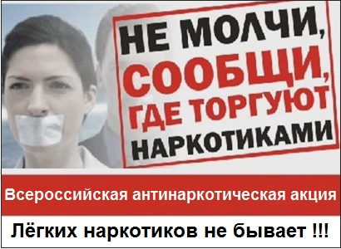
3-12-12- антинаркотическая комиссия МО Лабинский район
02 , 3-40-21 Отдел МВД РФ по Лабинскому району
Принимаются анонимные сообщения. Также информацию можно отправить по электронной почте ovpo@labinskadmin.ru

